Проект база данни

**Minerals**

Базата данни Minerals е поделена на следните групи компоненти – таблици, заявки, форми, отчети и макроси.

Таблиците:

Всеки минерал има находища (което е прието за държава, в случея), от които се добива. Освен това минералите имат и по-сакрална характеристика и тя е, че се те се отнасят до определни зодии, не всички, но повечето. Минералите имат цветове и т.нар. Скала на абслютната твърдост, имат и твърдост по Моос.  
*Моос учен изградил категоризираща система за твърдостта на даден минерал, базирана на „Скала на абслютната твърдост“. Следователно скалата на Моос е производна на САТ, но е по-общоприета.

На база отчетеното, са създадени съответните таблици, заедно с няколко допълнителни като Top5_List, MinAndColor/Sources/Zodia, които заемат различни функции от основните. Формира се следния Relationship:

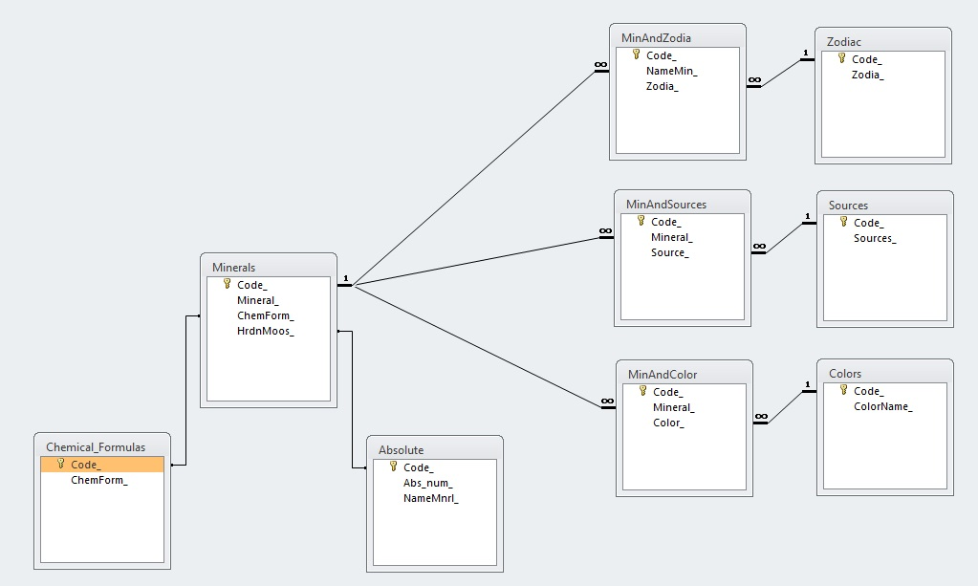

Тъй като на един минерал може да отговарят >1 зодии, а на една зодия >1 минерал, то следва, че имаме връзка many:many. Този модел се налага и върху Минерал – Находище и Минерал – Цвят, аналогично. Това доведе до нуждата да се добавят обединяващи таблици MinAndColor/Sources/Zodia, чрез които да се фиксират връзките.

Заявки:

Има няколко Insert (Append) заявки, една тип Cross Tab, Alter Add, Alter Column…, Create Table заявка, Delete заявка, която трие Молдова от от базата данни на Source, параметрична заявка, селективни и Totals, която е комбинирана с Update, правени на SQL.   
За създаването им за исползвани функциите SELECT, FROM, WHERE, GROUP BY, SORT BY, агрегатни функции и други.

**Форми:**

Имаме множество формули, от които 4 обикновени (в които и прости и сложни), 5 управляващи и 2 подформи. „Обикновени“ са: AbsoluteScale, ColorAndFomula, Minerals, MinColorForm. Всички с „XXXControl“, в това число и Index, са управляващи, а “xxxxx xxxx subform” са нужните подформи за създаването на сложните форма в MinColorForm.

**Отчети:**

Базата данни Minerals има 4 отчета (reporta), т.е. извадки от нея, форматирани и готови за принтиране. Те са следните:

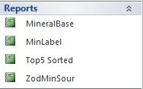

Има отчет на база 2 таблици, 2 на база 1-а таблица и отчет тип Етикет.

**Макроси и управление:**

Базата данни разполага с няколко управляващи форми, като Index е главната или както е кръстена – Главно меню. Управляващите форми са разбити на категории, в зависимост от това, дали отговарят за управлението на отчетите, таблиците, заявките или формите. Главното меню препраща към по-управляващите форми, в зависимост от избора на потребителя. Има бутони за затваряне на дадена форма и връщане назад. В главното меню бутонът в горния десен ъгъл затваря базата данни. Благодарение на Access сесиите се записват автоматично. В 4-те обикновени формуляра има и навигация връщаща обратно към менютата, а също така и затваряне на същитите тези, 4 форми.

**Стилистика:**

Навигацията е леко стилизирана, главната форма разполага с фон. Във всички форми и отчети има ненатруфващ се дизайн, с подбрани приглушени цветове, които да не тормозят зрението, до колкото е възможно. Вкарани са няколко икони и мотиви.

*Главният език е български.  
  
*Създадено то Константин Димитров*